砥砺前行 智易时代多项微型空气站项目实施成功

为响应环保部门出台的《“十三五”环境监测质量管理工作方案》、《京津冀及周边地区2017年大气污染防治工作方案》等文件，深入实施《大气污染防治行动计划》，全面加强区域大气污染防治网格化管理，实现“监测无空白，比对无差异，一网一库一平台”的目标，天津智易时代经过团队的共同努力，自主研发了24小时空气质量监测系统：泵吸式微型空气站ZWIN-AQM06、扩散式微型空气站ZWIN-AQM08以及大气网格化监测平台。

大气网格化监测平台：系统主要作用是采集、存储、处理、审核、统计、分析、展示SO2、NO2、CO、O3等气体分析仪和PM2.5、PM10粉尘分析仪等的实时环境空气质量原始监测数据。其工作原理是：传感器和分析仪将多路测试信号按序通过接口协议进入无线通讯节点设备DVR的独立（DTU）传输通道，经避雷处理后输入到单元内数据采集器，采集器将采集的数据经过无线数据传输终端通过TCP/IP网络传入到大气网格化监测平台系统，系统按照《国家空气监测网子站监测数据报送传输协议》规定的内容接收和存储子站上传的监测数据，将接收到的数据进行解析、存储、处理、审核及上传等处理工作，以及在平台上进行数据统计、分析和展示。
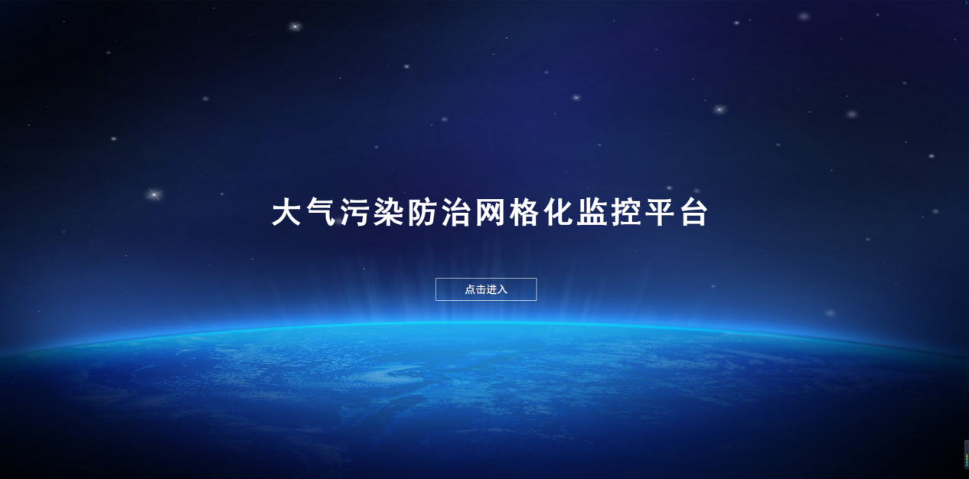
ZWIN-AQMS06微型环境空气质量监测站：其成本比基于分析仪构建的传统型参考站低3~5倍。与市面上便宜的备选产品相比，ZWIN-AQMS06可以给网格化平台提供强大的数据基础，而且能根据现场进行校准，确保其具有最佳的可追溯性。
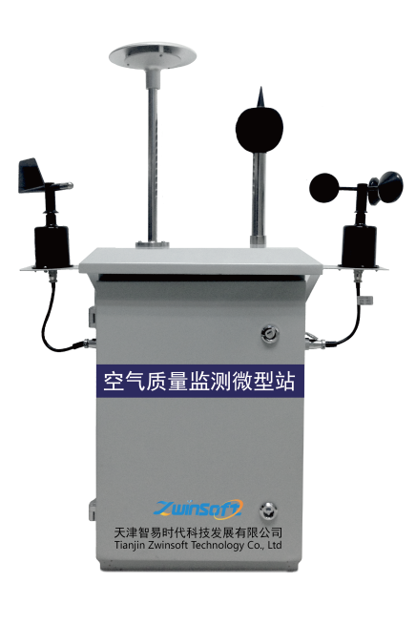
ZWIN-AQMS08微型环境空气质量监测站：一款用于提供室外空气污染物实时、准确监测的产品。可采用太阳供电，降低能耗，也可选择市电。ZWIN-AQMS08集成“四气两尘”（SO2、NO2、CO、O3、PM2.5、PM10）传感器结合无线通讯技术，实现实时数据监测，将环境大数据汇集到“云平台”，为网格化平台提供数据基础；此设备体积轻小，外形美观，安装方便。
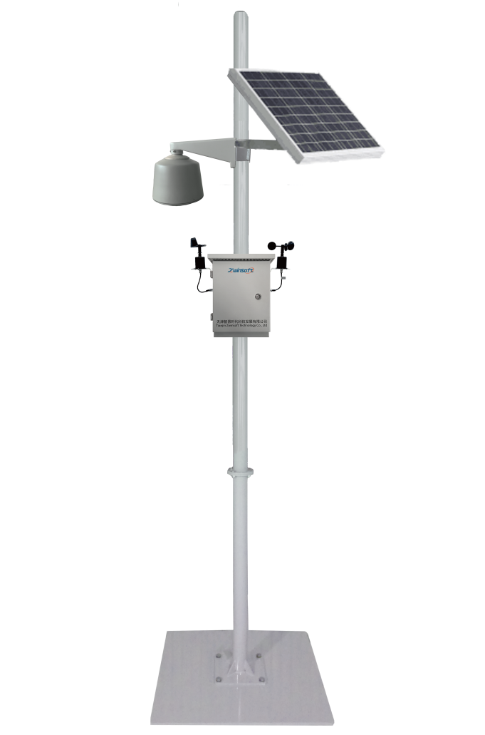
从2017年始至2017年11月，智易时代已实施并成功完成了多项微型空气站项目，遍布天津、河北、陕西、新疆、江苏、广东等多个地区。这些项目的实施，使我们不断完善产品的同时，更积累了丰富的经验。
在项目实施中，我们不断提升自己的能力与实力；在客户好评中，我们对自己的服务精益求精。如今，我们有完善的产品设备，有丰富的项目实施经验，有熟练的配合团队，更有不断进步、勇往直前的信心与信念……
产品案例图：
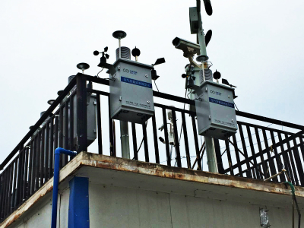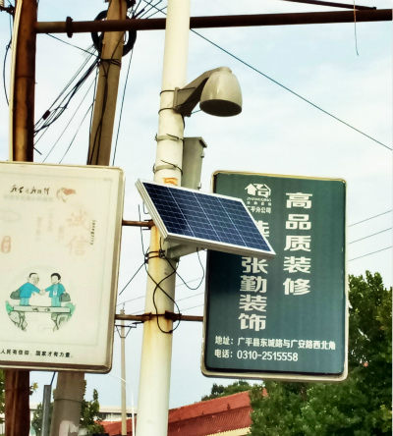
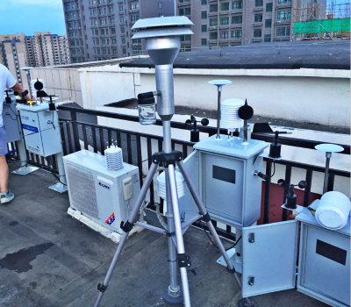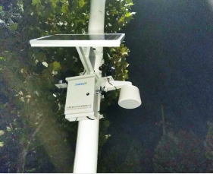
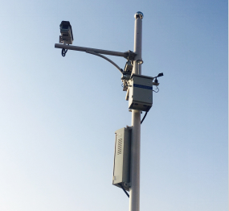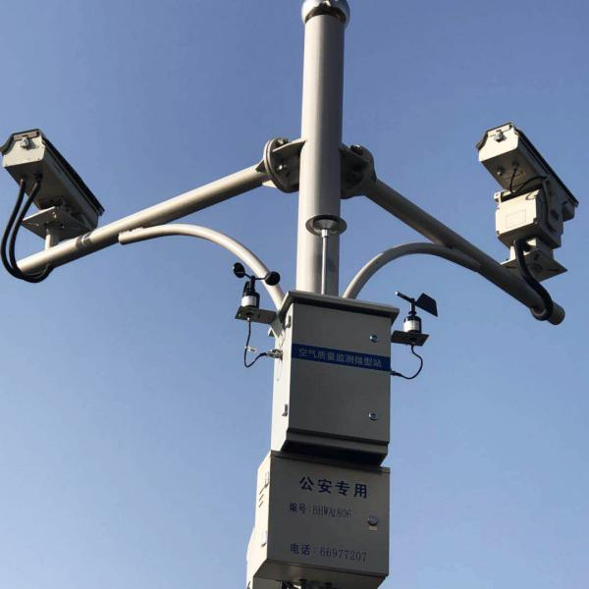
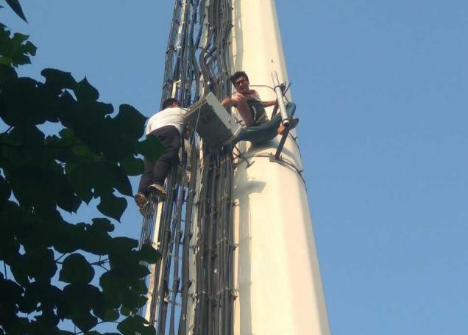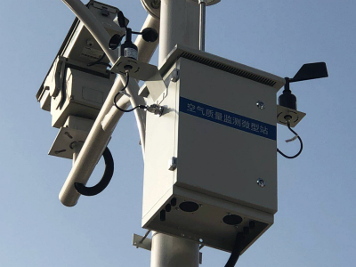
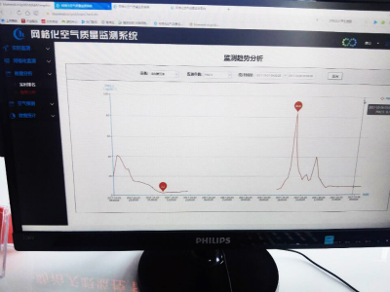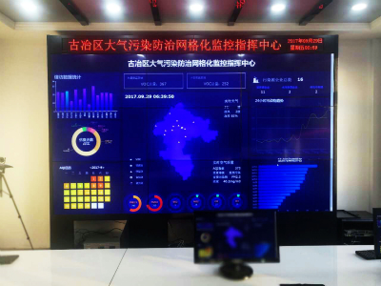
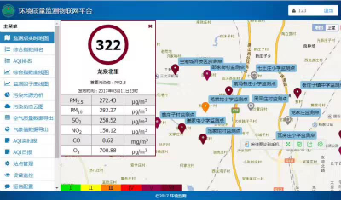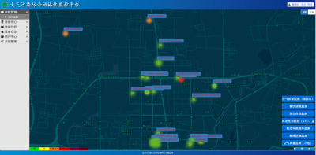

产品资质证书：
